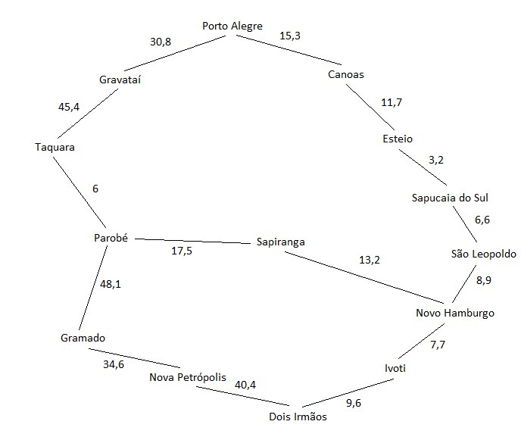Cidade

Porto Alegre - 1

Canoas -3

Esteio -6

Sapucaia do Sul -7

São Leopoldo- 8

Novo Hamburgo- 9

Ivoti - 14

Dois irmãos-13

Nova Petrópolis- 12

Sapiranga-10

Parobé- 5

Gravataí- 2

Taquara- 4

Gramado- 11

Considere a seguinte lista de distâncias

Origem => Destino Km

Porto Alegre – Canoas 15.3

Canoas – Esteio 11.7

Esteio – Sapucaia do Sul 3.2

Sapucaia do Sul – São Leopoldo 6.6

São Leopoldo – Novo Hamburgo 8.9

Novo Hamburgo – Ivoti 7.7

Ivoti – Dois Irmãos 9.6

Dois Irmãos – Nova Petrópolis 40.4

Nova Petrópolis – Gramado 34.6

Novo Hamburgo – Sapiranga 13.2

Sapiranga – Parobé 17.5

Parobé – Gramado 48.1

Porto Alegre – Gravataí 30.8

Gravataí – Taquara 45.4

Taquara – Parobé 6.